Содержание

1. | Введение ……………………………………………….. | 3 стр.
2. | Цель создания портфолио ……………………………. | 4 стр.
3. | Структура портфолио…………………………………. | 5 стр.
4. | Ошибки при создании портфолио……………………. | 8 стр.
5. | Заключение …………………………………………….. | 10 стр.
6. | Список литературы ……………………………………. | 11 стр.



1. Введение
В век новых технологий и информационного бума всё новые требования предъявляются к информационным потокам, движущимся в учреждении. В изменяющемся образовательном пространстве возникает необходимость в полной информации о его деятельности для принятия тех или иных оценочных решений. В современных учреждениях существуют различные виды и формы документов, фиксирующие информацию о педагогах. Очевидным становится противоречие между потребностью своевременного и объективного получения запрашиваемой информации разными участниками образовательного процесса и отсутствием базы данных, позволяющей оперативно и качественно решать некоторые возникающие информационные проблемы.
На сегодняшний момент существует множество баз данных, позволяющих в какой-то мере разрешить данное противоречие. Но в основном они ограничиваются ведением общей информации о сотрудниках (общая информация, данные об образовании, категории, награды, контактная информация, ИНН, страховой номер и т.п.).
Новинкой педагогического словаря в последнее время явилось понятие «портфолио».
Известно, что как само слово «портфолио», так и основная идея собрания работ не есть изобретение ХХ века. В прошлом веке итальянским словом «портфолио» называли альбом с фотографиями. А в эпоху Ренессанса художники и архитекторы привозили с собой «портфолио», когда они заявляли свои претензии на место в академии художеств или на строительный проект. При помощи представленных в портфолио документов можно было не только составить себе впечатление о качестве работы, но и о профессиональном пути претендентов. В этом смысле, как идея, так и термин портфолио применяется до сих пор среди художников и фотографов. В области финансовой системы термин «портфолио» применяется для обозначения выставления напоказ состояния ценных бумаг предприятий или частных владельцев.
Идея применений портфолио в системе образования происходит из Соединённых Штатов, где она возникла в 80-х годах, а в конце 80-х, начале 90-х годов начался настоящий бум. Применение портфолио в образовании с середины 80-х годов принимает лавинообразный характер. Число публикаций и книг, посвященных идее портфолио в обучении, за короткий срок резко возросло и в настоящее время стало практически необозримым.

2. Цель создания портфолио
У педагога должно быть некое «досье успехов», в котором отражается все интересное и достойное из того, что происходит в его жизни. Таким досье может стать портфолио педагога.
Главное назначение портфолио - продемонстрировать наиболее значимые результаты практической деятельности для оценки своей профессиональной компетенции, такие как реализованные проекты, участия в конкурсах, соревнованиях проведённые педагогом исследования.
Портфолио позволяет педагогу проанализировать, обобщить и систематизировать результаты своей работы, объективно оценить свои возможности и спланировать действия по преодолению трудностей и достижению более высоких результатов.
Второе важное предназначение портфолио - это альтернативная форма оценки профессионализма и результативности работы педагога при проведении экспертизы на соответствие заявленной квалификационной категории.
Среди педагогов портфолио завоевывает все большую популярность, и становится необходимым для педагогов повышающих свой профессиональный уровень.
Портфолио не только является современной эффективной формой оценивания, но и помогает решать важные задачи:
- Поддерживать высокий уровень мотивации.
- Поощрять активность и самостоятельность.
- Расширять возможности обучения и самообучения.
- Развивать навыки рефлексивной и оценочной деятельности.
Портфолио педагога представляет собой индивидуальную папку, в которой накапливаются индивидуальные достижения в образовательной деятельности за определенный промежуток времени, результаты обучения, воспитания и развития воспитанников, вклад педагога в развитие системы образования.
Портфолио даёт возможность педагогу продемонстрировать те результаты практической деятельности, которые он считает наиболее значимыми для оценки своей профессиональной компетенции, позволяет демонстрировать не только результаты деятельности, но и прогресс по сравнению с предыдущими результатами.

Рекомендации по работе с портфолио

1. В портфолио может быть включено всё, что служит свидетельством усилий, достижений и прогресса в профессиональной деятельности данного педагога. Педагог может выбирать из предложенного ниже перечня те или иные пункты самостоятельно.
2. Каждый отдельный материал должен датироваться
3. Все материалы, которые вошли в портфолио, должны найти отражение в пояснительной записке, в которой следует указать, какие материалы включены в портфолио, и обосновать тот факт, что именно эти материалы являются свидетельствами профессионализма аттестуемого.
Таким образом, мониторинг профессиональной деятельности посредством портфолио позволит:
Педагогу:
- реально представить результаты своего труда;
- увидеть свои резервы;
- иметь стимул к самосовершенствованию.
Администрации:
- осуществлять непрерывную диагностику результатов труда педагогов;
- способствовать развитию профессиональной карьеры педагога;
- развивать навыки рефлексивной деятельности педагогов;
- поддерживать и стимулировать мотивацию педагогов к саморазвитию.

3. Структура портфолио обычно содержит разделы:
АНКЕТНЫЕ ДАННЫЕ   | Фамилия, имя, отчество  Образование, специальность  Общий трудовой и педагогический стаж  Педагогический стаж работы в данном образовательном учреждении  Квалификационная категория  Занимаемая должность  Учебная нагрузка, с какими учебными группами работает

ДАННЫЕ  ОБ ОБРАЗОВАНИИ  И  ПРОФЕССИОНАЛЬНОЙ ПОДГОТОВКЕ   | Основное и дополнительное образование  Обучение в аспирантуре, докторантуре, наличие ученой степени и научного звания  Курсы профессиональной переподготовки или курсы повышения квалификации  Участие в семинарах, конференциях

РАБОТА  ПО ОБОБЩЕНИЮ  ПЕДАГОГИЧЕСКОГО ОПЫТА   | Обобщение и распространение собственного педагогического опыта (тема, форма распространения, дата проведения, уровень)  Открытые уроки, мастер-классы  Участие в муниципальных, региональных и всероссийских профессиональных конкурсах (материалы выступлений, тексты докладов)

МЕТОДИЧЕСКАЯ КОПИЛКА   | Наличие публикаций профессиональной направленности (с указанием библиографических данных)  Сценарии открытых уроков и внешкольных спортивно-массовых мероприятий  Авторские образовательные программы дополнительного образования детей, методические, дидактические разработки к ним, рекомендации, учебные пособия (наличие рецензии к ним)  Авторские методические, дидактические разработки, рекомендации, учебные пособия (наличие рецензии к ним)  Создание мультимедийного образовательного продукта  Использование инновационных, образовательных, здоровьесберегающих, информационно-коммуникационных методик и технологий

ДОСТИЖЕНИЯ ВОСПИТАННИКОВ   | Члены сборных команды России  Передача в команды мастеров Высшей лиги, Суперлиги и пр.  Победители и призеры соревнований  Спортсмены-разрядники  Стипендиаты Волгоградской городской Думы

ОЦЕНКА ДЕЯТЕЛЬНОСТИ ПЕДАГОГА  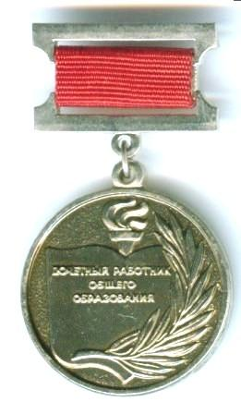  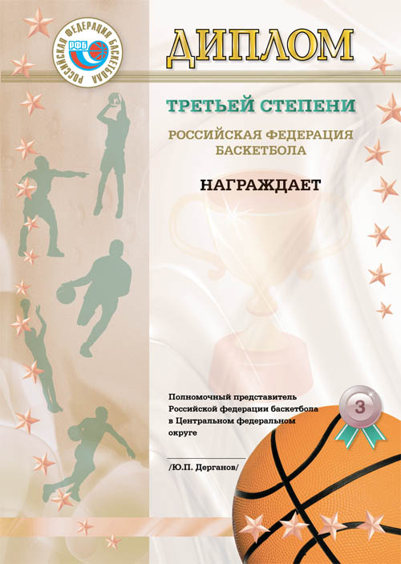 |  Гранты, профессиональные конкурсы  Награды  Дипломы, грамоты, благодарственные письма  Отзывы руководителей разных уровней, коллег, родителей, выпускников.

4. Ошибки при создании портфолио
Анализ материалов использования технологии «Портфолио» показал, что сегодня применяются различные модели и варианты, но часто ошибки, способные негативно повлиять на отношение к самой технологии «Портфолио» и привести к педагогическим «сбоям».
ПЕРВАЯ ГРУППА ошибок связана со сбором материалов портфолио
Ошибка первая: нарушение принципа добровольности при сборе документов и формировании портфолио.
Ошибка вторая: сбор материалов вместо педагога. В данном случае сбором документов и материалов занимается не сам педагог, а администрация (например, готовя материалы к очередной аттестации).
Ошибка третья: отказ педагогу в помощи при формировании портфолио. Восприятие администрацией процесса формирования портфолио только как сугубо личного дела самого педагога.
Ошибка четвертая: формализация и соревнование при сборе портфолио. Объяснить это можно тем, что у человека развит инстинкт «собирательства», который и толкает (особенно при неверно понятом замысле самой идеи портфолио) на интенсивные поиски доказательства своих достижений, а не на собственное развитие и удовлетворение реальных интересов и потребностей.

ВТОРАЯ ГРУППА ошибок связана с формированием объема портфолио
Ошибка пятая: сбор в портфолио только официальных документов. При сборе информации для портфолио довольно часто его авторы-составители проявляют определенную однобокость – увлечение сбором только официальных сертифицированных документов (дипломов, сертификатов, свидетельств, удостоверений и т.д.), которые выдаются официальными органами образования и т.д. Как следствие этого увлечения, у тех, кто собирает портфолио, не хватает времени или они сознательно игнорируют творческие работы, самоотчеты, отзывы, рекомендательные письма и т.д.
Ошибка шестая: включение в портфолио всех без исключения собранных документов и материалов. На первый взгляд, такое желание не противоречит идее портфолио, который и рассматривается как «папка достижений», но не следует буквально воспринимать ее, представляя портфолио своеобразным сундуком, в который собирается все, что смог продемонстрировать педагог.
Ошибка седьмая: сбор материалов только за ограниченный период. Полученной за это время информации может оказаться недостаточно.

ТРЕТЬЯ ГРУППА ошибок связана с подменой идеи портфолио традиционными схемами
Ошибка восьмая: подмена портфолио обязательной характеристикой администрации или педагогического совета.
Ошибка девятая: подмена систематической работы над портфолио разовой акцией. Это объясняется тем, что массовая практика использования портфолио еще только начинает формироваться.
Ошибка десятая: завышенные требования к внешнему оформлению портфолио.

ЧЕТВЕРТАЯ ГРУППА ошибок связана с оценкой материалов портфолио
Ошибка одиннадцатая: стремление оценить баллами все материалы портфолио. В некоторых российских регионах приняли решение оценивать определенными баллами все документы и материалы портфолио. Это в корне противоречит замыслу портфолио, тем более в части оценки творческих работ.
Ошибка двенадцатая: отсутствие единства оценки материалов портфолио. Отсутствие необходимых нормативных документов, в соответствии с которыми документы и материалы портфолио оцениваются по единой шкале и признаются всеми субъектами образования.

Ожидаемые результаты:
- Повышение качества образования.
- Позитивная динамика в изменениях отношений «тренер-воспитанник-родители».
- Повышение качества образовательного процесса и труда педагогического коллектива.
- Повышение профессионального уровня педагогов.
- Повышение уровня деятельности школы по всем направлениям.

5. Заключение
Анализ литературы, посвященной применению портфолио в обучении, убедительно показывает, что в идее портфолио заключены большие возможности для модернизации обучения, т.е. для совершенствования процесса обучения в свете новых требований, предъявляемых в настоящее время к образовательным учреждениям. Ценность портфолио состоит в том, что вокруг него и в связи с ним может быть выстроен такой учебный процесс, который позволяет развивать или формировать некоторые когнитивно-личностные качества (компетентности), которые выдвигаются миром образования как необходимые каждому человеку для активного участия в жизни современного общества. Хотя утверждение, что школа ХХI века – это «школа портфолио», т.е. когда портфолио выступает, как некая панацея, которая должна перевернуть всё традиционное образование, - явно преувеличено, освоение метода портфолио в российской школе может стать одним из важнейших направлений модернизации, но только при условии обеспечения его надлежащим теоретико-методологическим анализом и связанными с ним дидактико-методическими материалами.

6. Список литературы

1 | Голуб Г.Б. Портфолио в системе педагогической диагностики// Школ.технол.-2005.-№1. - с.181-196 .
2
3 | Захарченко Е.Ю. Структура портфолио учителя// Практика административного работника - 2006. - №8. - с.29-31.
4 | Копылова С.А. Портфолио как средство мониторинга профессионального развития педагога// Практика административной работы.-2006.-№8. - с.31-33.
5 | Кочкина Н.А., Чернышева А.Н. .Портфолио в ДОУ
6 | Лизинский В.М. Портфолио как учет и портфолио как средство воспитания// Заместитель директора школы по воспитательной работе.-2005.-№3. - с.87-89 .
7 | Новикова Т. Г. Пятнадцать ловушек на пути раскрытия способностей. О типичных ошибках при использовании технологии портфолио//Первое сентября.-2005.-№72. - с.3 .
8 | Новикова Т.Г. Региональный опыт использования технологии портфолио в практике российской школы// Методист.-2005.-№4. - с.31-36 .
9 | Федотова Е.Е. Зарубежный опыт использования портфолио// Методист.-2005.-№5. - с.27-33 .

